**Олимпиада по МХК для 9 класса**

***Задание № 1.1***

Прочтите текст (выделен курсивом).

1. Определите произведение по перечисленным приметам. Запишите название.

__________________________________

1. Вспомните имя автора произведения.

____________________________________

1. Укажите вид искусства и жанр, к которым принадлежит произведение.

_____________________________________________________________

1. Обоснуйте свой выбор, выделив (подчёркиванием) в тексте сведения, которые помогают Вам найти ответ.

*Сюжет произведения исключительно прост: цветы в керамической вазе – и больше ничего. Поверхность, на которой стоит букет, не проработана, ее фактура никак не выражена. Что это: стол, полка или подоконник, дерево или ткань скатерти – не важно. То же можно сказать и о фоне: это не драпировка, не стена, не воздушная среда, а просто некая закрашенная плоскость. Объемность вазы не подчеркнута, лишь цветы свободно живут в трехмерном пространстве – одни лепестки энергично тянутся вперед, к зрителю, другие устремляются вглубь холста. Грубоватая крестьянская ваза кажется несоразмерно маленькой и легкой по сравнению с огромными цветами. Самим же цветам мала не только ваза – им тесен весь холст. Соцветия и листья упираются в края картины, недовольно «отшатываются» от   рамы.*

5. Укажите два направления искусства:

1) направление, оказавшее влияние на творчество автора;

__________________________________________________________________

2) направление, на которое, напротив, повлияло творчество автора.

__________________________________________________________________

1. Если возможно, укажите место нахождения произведения.

__________________________________________________________________

***Задание № 1.2***

Даны 5 изображений памятников искусства.

Определив время создания произведений, распределите их в таблице по эпохам, вписав в нужную графу номер произведения. Дополните таблицу остальными сведениями.

|  |  |  |  |  |  |
| --- | --- | --- | --- | --- | --- |
| **Эпоха** | **Номер изображения** | **Вид искусства** | **Название** | **Стиль или культура** | **Местонахождение в наше время** |
| Первобытный мир |  |  |  |  |  |
| Древний мир |  |  |  |  |  |
| Средние века |  |  |  |  |  |
| Новое время |  |  |  |  |  |
| Новейшее время |  |  |  |  |  |

|  |  |  |  |
| --- | --- | --- | --- |
| http://m.io.ua/img_aa/medium/1931/09/19310990.jpg | Venus of Willendorf frontview retouched 2.jpg | | https://upload.wikimedia.org/wikipedia/commons/thumb/f/f6/Pergamonmuseum_Ishtartor_05.jpg/800px-Pergamonmuseum_Ishtartor_05.jpg |
| **1.** | **2.** | | **3.** |
| **http://to-world-travel.ru/img/2015/042108/2152263** | | **http://weatlas.com/img/landmarks/acc40a2b793fd21729170f9128f92fa2.jpg** | |
| **4.** | | **5.** | |

***Задание № 2.1***

Рассмотрите изображение.

1. Если узнали произведение, напишите его название, автора и время создания, местонахождение.

2. Напишите не менее 10 определений или содержащих их словосочетаний, которые понадобятся для описания запечатленного на картине образа.

3. Назовите самое известное произведение автора.

4. Назовите ещё не менее трех произведений этого же автора.

5. *Вопрос на дополнительные баллы.*

Напишите дополнительные сведения об авторе (например – место рождения; основные направления искусства в творчестве автора; отличительные средства выразительности, используемые автором и т.п.).

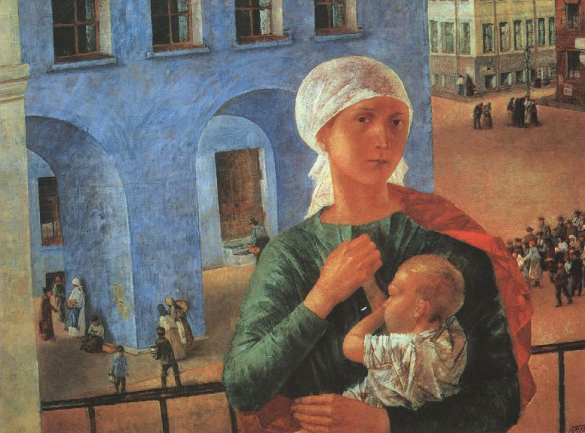

***Задание № 2.2***

1. Прослушайте 6 фрагментов музыкальных произведений.

2. Определите жанровую принадлежность каждого из них и поставьте номер прозвучавшего фрагмента в соответствующую графу.

3. Дополните таблицу сведениями, указав название и автора произведения. Конкретизируйте ответ, написав в последней графе, какой именно фрагмент произведения звучит.

***Например:*** *увертюра, ария (уточнить, чья), адажио, 2 часть, финал и т.п.*

4.В оставшихся двух графах приведите собственные примеры произведений, соответствующих указанным жанрам, указав только название произведения и автора.

|  |  |  |  |  |
| --- | --- | --- | --- | --- |
| **Жанр музыкального произведения** | **Номер фрагмента** | **Название произведения** | **Автор** | **Название фрагмента произведения** |
| Симфония |  |  |  |  |
| Опера |  |  |  |  |
| Сюита |  |  |  |  |
| Балет |  |  |  |  |
| Вальс |  |  |  |  |
| Мюзикл |  |  |  |  |
| Оратория |  |  |  |  |
| Рок-опера |  |  |  |  |

5. Прослушайте ещё раз фрагмент № 5 и подберите к прозвучавшей музыке 15 определений, образных характеристик. Запишите в таблицу (рамку). Подчеркните те характеристики, которые помогли Вам определить жанровую принадлежность произведения.

|  |
| --- |
|  |

***Задание № 3***

***(2, 3 и 4 части задания выполняются на отдельном бланке)***

Рассмотрите и проанализируйте картину В. Борисова-Мусатова «Водоём».

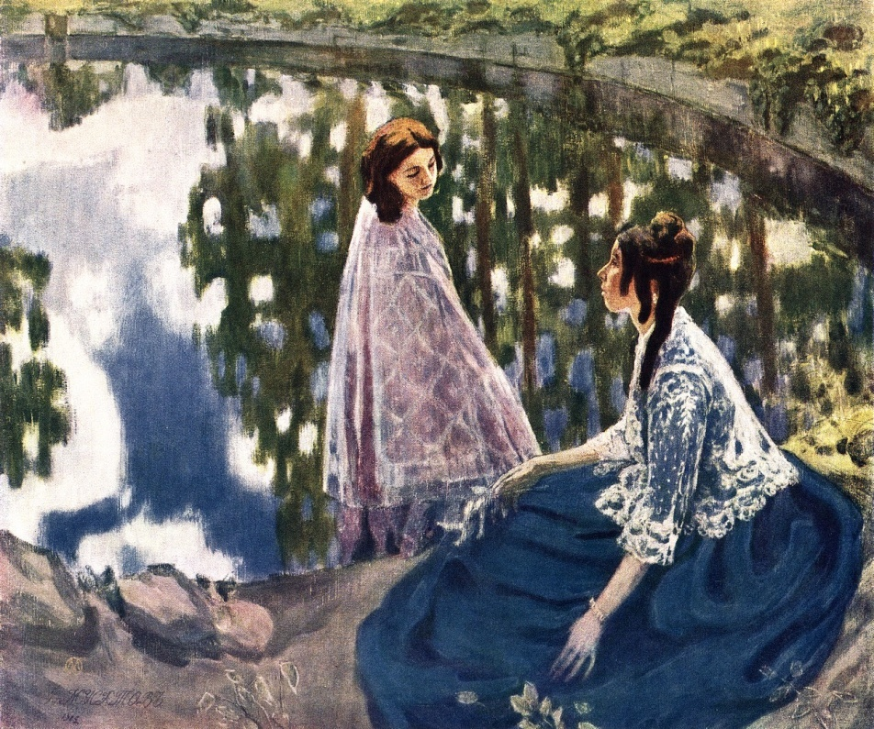

1. Определите направление, стиль, вид и жанр живописи.

____________________________________________________________________________________________________________________________________

1. Опишите сюжет и символическое содержание (если есть).
2. Дайте краткое композиционное описание и живописные характеристики картины.
3. Передайте Ваше личное впечатление от картины.
4. Назовите ещё как минимум 3 произведения В. Борисова-Мусатова.

____________________________________________________________________________________________________________________________________

1. Назовите 3 художников-«однокашников» – друзей, единомышленников, земляков Виктора Борисова-Мусатова.

__________________________________________________________________

__________________________________________________________________

***Задание № 4***

Прочтите названия терминов.

**Композиция, форма, ритм, линия, акцент, аккорд, цвет, объём, фактура, тон, интонация, мелодия, колорит, размер, интонация, темп, лад, динамика, тембр, контраст, регистр, пятно, фон.**

1. Подумайте, каким словосочетанием можно объединить все понятия, запишите.

__________________________________________________________________

2. Разделите термины на группы, запишите, дайте группам определение, озаглавив их. Подчеркните термины, которые могут быть записаны в обе группы.

________________________________________________________________________________________________________________________________________________________________________________________________________________________________________________________________________________________________________________________________________________________________________________________________________________________________________________________________________________________________________________________________________________________________________________________________________________________________________________________________________________________________________________________________________________________________________________________________________________________

3. *Вопрос на дополнительные баллы.*

Из некоторых терминов разных групп составьте пары определений, проведя аналогии, соотнеся их друг с другом.

________________________________________________________________________________________________________________________________________________________________________________________________________________________________________________________________________________________________________________________________________________________________________________________________________________________________________________________________________________________________________________________________________________

***Задание № 3 (2, 3 и 4 части задания)***

**Олимпиада по МХК для 9 класса**

**Ключи к заданиям и критерии оценивания**

**Задания первого типа**

***Задание № 1.1, максимальная оценка – 30 баллов.***

1. Определите произведение по перечисленным приметам. ***Подсолнухи – 4 балла.***

2. Вспомните имя автора произведения. ***Винсент Ван Гог – 4 балла.***

3. Укажите вид искусства и жанр, к которым принадлежит произведение. ***Живопись, натюрморт – 5 баллов.***

4. Обоснуйте свой выбор, выделив в тексте сведения, которые помогают Вам найти ответ – ***по 0,5 баллов за каждое определение, но не более*** ***5 баллов.***

*Сюжет произведения исключительно прост: цветы в керамической вазе – и больше ничего. Поверхность, на которой стоит букет, не проработана, ее фактура никак не выражена. Что это: стол, полка или подоконник, дерево или ткань скатерти – не важно. То же можно сказать и о фоне: это не драпировка, не стена, не воздушная среда, а просто некая закрашенная плоскость. Объемность вазы не подчеркнута, лишь цветы свободно живут в трехмерном пространстве – одни лепестки энергично тянутся вперед, к зрителю, другие устремляются вглубь холста. Грубоватая крестьянская ваза кажется несоразмерно маленькой и легкой по сравнению с огромными цветами. Самим же цветам мала не только ваза – им тесен весь холст. Соцветия и листья упираются в края картины, недовольно «отшатываются» от   рамы.*

5. Укажите два направления искусства:

1) направление, оказавшее влияние на творчество автора – ***импрессионизм (3 балла);***

2) направление, на которое, напротив, повлияло творчество автора – ***экспрессионизм (3 балла).***

***За полный ответ - 6 баллов.***

6. Если возможно, укажите место нахождения произведения. ***Национальная галерея, Лондон. Ответ на дополнительные баллы – 6 баллов.***

***Задание № 1.2, максимальное количество баллов – 20.***

***Пример правильного заполнения таблицы (курсивом выделены варианты правильных ответов):***

|  |  |  |  |  |  |
| --- | --- | --- | --- | --- | --- |
| **Эпоха** | **Номер изображения** | **Вид искусства** | **Название** | **Стиль или культура** | **Местонахождение в наше время** |
| Первобытный мир | 2 | скульптура | Венера виллендорфская *(или палеолитическая Венера)* | искусство палеолита | Австрия, Вена, Музей естествознания |
| Древний мир | 3 | архитектура | Ворота Иштар | искусство Древней Передней Азии | Германия, Берлин, Пергамский музей |
| Средние века | 5 | архитектура | Собор и башня в Пизе *(или Пизанские башня и собор)* | романский стиль | Италия, Пиза |
| Новое время | 4 | живопись *(или фреска)* | Афинская школа, Рафаэль Санти | Ренессанс *(или Эпоха Возрождения; или Возрождение)* | Ватикан, Апостольский дворец |
| Новейшее время | 1 | архитектура | Радиобашня Шухова *(или Шаболовская телебашня; или Шуховская башня)* | авангард *(или конструктивизм; или оба определения)* | Россия, Москва |

***Критерий оценивания правильных ответов по таблице:***

1. ***правильное распределение номеров по эпохам – 3 балла за полный ответ (1 балл за 2 правильно соотнесённых фрагмента, 2 балла за 3-4);***
2. ***определение вида искусства – 3 балла за полный ответ (за неполный – по аналогии с п.1);***
3. ***определение названия – до 5 баллов (по 1 баллу за каждое правильное название);***
4. ***определение стиля, культуры – 4 балла за полный ответ (1 балл за 2 определения, 2 балла за 3 определения, 3 балла за 4);***
5. ***определение местонахождения – до 5 баллов, по 1 баллу за каждое правильное определение.***

**Задания второго типа**

***Задание № 2.1, максимальная оценка по заданию – 30 баллов.***

1. Если узнали произведение, напишите его название, автора и время создания, местонахождение. ***«1918 год в Петрограде» (или «Петроградская Мадонна») – 2 балла, К.С. Петров-Водкин – 2 балла, 1920 год – 2 балла (или приблизительный ответ, например: начало Гражданской войны, вскоре после революции 1917 года – 1 балл), Государственная Третьяковская галерея – 2 балла. Всего до 8 баллов.***

2. Напишите не менее 10 определений или содержащих их словосочетаний, которые понадобятся для описания запечатленного на картине образа.

*Символичность, совмещение различных смыслов, символы революции; условность цвета, цветовые пятна, контрастная цветовая гамма, напряжённость композиции, тревожность, эмоциональная нестабильность картины; пространственное решение, противопоставление первого и второго планов, нестабильность и неуверенность общего фона, наклонность городского пейзажа; спокойная решимость матери, облик, силуэт, жест, душевная чистота, иконописный образ матери, символический образ материнства.* ***По 0,5 балла за каждое определение или словосочетание, но не более 10 баллов.***

3. Назовите самое известное произведение автора. ***Купание красного коня – 3 балла.***

4. Назовите ещё не менее трех произведений этого же автора. ***«Утренний натюрморт», «Девушки на Волге», «1919 год. Тревога», «Селёдка», «Скрипка», «Портрет Анны Ахматовой», «Смерть комиссара». По 1 баллу за правильное название картины, при этом общая сумма баллов по всему заданию не должна превышать 30 баллов.***

5. ***Вопрос на дополнительные баллы, по 1 баллу за каждое правильное дополнение, но не более 6 баллов. При этом общая сумма баллов по всему заданию не должна превышать 30 баллов.***

Дополнительные сведения об авторе (например: место рождения – ***г. Хвалынск Саратовской губернии***; основные направления искусства в творчестве автора – ***символизм, неоклассицизм***; отличительные средства выразительности, используемые автором – д***оминирующее «трёхцветие» в колорите картин, иконописность женских образов, принцип сферической перспективы*** и т.п.).

***Задание № 2.2, максимальное количество баллов – 40***

***Пример правильного заполнения таблицы (курсивом выделены другие правильные варианты ответов):***

|  |  |  |  |  |
| --- | --- | --- | --- | --- |
| **Жанр музыкального произведения** | **Номер фрагмента** | **Название произведения** | **Автор** | **Название фрагмента произведения** |
| Симфония |  |  |  |  |
| Опера | 6 | Валькирия | Р. Вагнер | увертюра |
| Сюита | 5 | Время, вперёд! | Г. Свиридов | заключительная часть *(или 6 часть)* |
| Балет | 2 | Анюта | В. Гаврилин | Большой вальс *(танец с Артыновым, прощание со студентом)* |
| Вальс | 1 | Вальс № 7 | Ф. Шопен | - |
| Мюзикл |  |  |  |  |
| Оратория | 3 | Мессия | Г.Ф. Гендель | хор «Аллилуйя» |
| Рок-опера | 4 | Иисус Христос - суперзвезда | Э.Л. Уэббер | ария Христа *(или ария «Моление о чаше»; или сцена в Гефсиманском саду)* |

***Критерий оценивания правильных ответов по таблице:***

1. ***правильное распределение номеров по жанрам – 5 баллов за полный ответ (1 балл за 2 правильно соотнесённых фрагмента, 2 балла за 3 фрагмента, 3 балла за 4 фрагмента, 4 балла за 5);***
2. ***определение названия произведения – до 6 баллов за полный ответ (по 1 баллу за каждое правильное название);***
3. ***определение автора – до 6 баллов (по 1 баллу за каждый правильный ответ);***
4. ***определение названия фрагмента – до 6 баллов (по 1 баллу за каждый правильный ответ).***

***Дополнительные графы, примеры:***

***Симфония*** – Д. Шостакович симфония № 7 «Ленинградская», симфония № 10 ми-минор; Л. Бетховен симфония № 5 до-минор, симфония № 9 ре-минор; Г. Берлиоз «Фантастическая симфония»; П.И. Чайковский симфония № 6 «Патетическая», симфония № 1 «Зимние грёзы», симфония «Манфред»; В.А. Моцарт симфония № 25 соль-минор, симфония № 40 соль-минор.

***Мюзикл*** – Э.Л. Уэббер «Кошки», «Призрак оперы»; Ф. Лоу «Моя прекрасная леди»; Д. Кандер «Кабаре», «Чикаго»; Р. Коччанте «Нотр-Дам де Пари»; Г. Гладков «Бременские музыканты», «Хоттабыч», «Голубой щенок», «Маша и Витя против диких гитар».

***Оценка по дополнительным графам – по 2 балла, всего – 4 балла.***

***Примечание (!)***

*Если участник олимпиады неверно определил принадлежность прозвучавших произведений соответствующим жанрам, но при заполнении дополнительных граф привёл правильные примеры (например, жанр «опера» – «Русалочка», Даргомыжский; жанр «балет» – «Петрушка», Стравинский и т.п.), предлагается оценивать ответы* ***по 1 баллу.***

***Примеры определений, образных характеристик для фрагмента № 5:***

|  |
| --- |
| стремительная, неудержимая, безостановочная, **симфоническая, оркестровая,** непостижимая, ритмичная, ускоряющаяся, пугающая, взрывная, динамичная, страстная, **образная, символичная,** победная, утверждающая, полётная, грандиозная, героическая, **программная,** **цикличная,** контрастная |

***По данной части задания начисляется по 1 баллу за каждое определение, образную характеристику, но не более 10 баллов.***

***За правильное подчёркивание определений, помогающих определить жанровую принадлежность фрагмента № 5 – 3 балла.***

**Задание третьего типа**

***Задание № 3, максимальная сумма баллов - 40***

Анализ картины В. Борисова-Мусатова «Водоём»

1. Направление, стиль, вид и жанр живописи. ***Модерн, символизм, станковая картина, жанровая живопись. По 1 баллу за каждую правильную составляющую ответа. Всего 4 балла.***
2. Сюжет и символическое содержание (если есть).

***Примерный ответ на 2 часть задания:***

*В картине отсутствует сюжетная линия. Возле маленького пруда мы видим двух женщин, погружённых в созерцание. Большая часть картины занята изображением водоёма. В его глади отражаются облака и деревья, зеркальная поверхность пруда неподвижна. Всё полотно наполнено звенящей тишиной. Композиция выстроена так, что пейзаж мы видим только отражённым в воде. Отражённый мир заменяет мир реальный, искажает его. Небесная высь на поверхности водоёма – как глубина бездонного колодца.*

***Ответ оценивается в зависимости от развёрнутости и точности определений. Не более 6 баллов.***

1. Краткое композиционное описание и живописные характеристики картины.

***Примерный ответ на 3 часть задания:***

*Женщина в синем платье – цветовой и композиционный элемент картины. Фигуры женщин связаны между собой непрерывностью композиционного развития, движущегося по кругу. Принцип овала – основа композиции, он повторяется в очертании водоёма и в пятне юбки. Складки юбки напоминают морские волны и контрастируют с застылостью водоёма. Из-за отсутствия линии горизонта передний и задний планы сливаются, чаша водоёма как бы «встаёт» вертикально, делая картину похожей на гобелен, и роднит её с монументально-декоративным панно. Цвета картины приглушены и находятся в спокойно гармонии. Колориты близки пастельным тонам. Цветовые пятна расположены так, что повторяют круговое движение, лежащее в основе композиции. В своей картине художник показывает зрителю мир, полный гармонии и романтической недосказанности.*

***Ответ оценивается в зависимости от развёрнутости и точности определений. Не более 10 баллов.***

1. Личное впечатление от картины.

***Ответ оценивается в зависимости от развёрнутости и точности определений. Не более 10 баллов.***

1. Назовите ещё как минимум 3 произведения В. Борисова-Мусатова. ***«Автопортрет с сестрой», «Призраки», «Изумрудное ожерелье», «Весна», «Гобелен», «Дама в голубом», «Реквием», «Куст орешника». По 1 баллу за каждый правильный ответ, но не более 6 баллов.***
2. Назовите 3 художников-«однокашников» – друзей, единомышленников, земляков Виктора Борисова-Мусатова. ***Павел Кузнецов, Кузьма Петров-Водкин, Пётр Уткин. По 2 балла за каждый правильный ответ, всего 6 баллов.***

**Задание четвёртого типа**

***Задание № 4, максимальная оценка – 30 баллов***

1. Прочтите названия терминов. Подумайте, каким словосочетанием можно объединить все понятия, запишите. ***Средства выразительности. 4 балла за правильный ответ.***

2. Разделите термины на группы, запишите, дайте группам определение, озаглавив их. Подчеркните термины, которые записаны в обе группы.

*Композиция,* ***форма,******ритм,*** *линия,* ***акцент,*** *аккорд, цвет, объём,* ***фактура,*** *тон, мелодия, колорит, размер,* ***интонация,*** *темп, лад,* ***динамика,*** *тембр,* ***контраст,*** *регистр, пятно,* ***фон.***

***Пример ответа:***

1. **Средства художественной выразительности:** композизия, форма, ритм, линия, акцент, цвет, объём, фактура, тон, колорит, интонация, динамика, контраст, пятно, фон.
2. **Средства музыкальной выразительности:** форма, ритм, акцент, аккорд, фактура, тон, интонация, мелодия, размер, темп, интонация, лад, динамика, контраст, регистр.

***Критерии оценивания 2 части задания:***

***за правильное распределение по группам – 5 баллов;***

***за правильный выбор названий групп – 5 баллов;***

***правильное определение терминов, принадлежащих обеим группам – по 1 баллу за каждый термин, но не более 8 баллов.***

3. ***Вопрос на дополнительные баллы.***

Из некоторых терминов разных групп составьте пары определений, проведя аналогии, соотнеся их друг с другом. ***От*** ***3 баллов за 2 пары до 8 баллов за 7 пар.***

**ИЗО – музыка**

Линия – мелодия

Пятно – аккорд

Цвет – тембр

Колорит – лад

Динамика – темп

Контраст – динамика

Композиция – форма

**Всего баллов по всем видам заданий – 190**